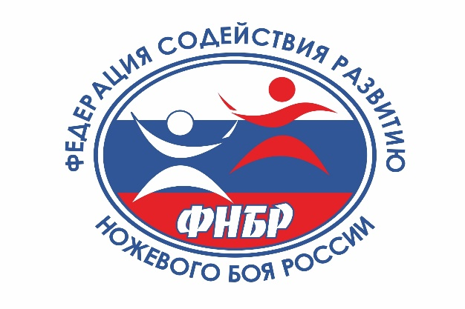
Общероссийская общественная организация

«Федерация содействия развитию ножевого боя России»
(ФСРНБР)

ПОЛОЖЕНИЕ

о званиях и разрядах ФСРНБР
20.01.2020 г.

Москва

Общие положения

  - Спортивные разряды присваиваются спортсменам, которым исполнилось 14 лет на момент выполнения спортивного результата для соответствующего разряда в соответствии с выполнением соответствующих норм, определенных в настоящем Положении.

  - Спортивные звания присваиваются спортсменам, которым исполнилось 18 лет на момент выполнения спортивного результата для соответствующего звания в соответствии с выполнением соответствующих норм, определенных в настоящем Положении.

  - Звания и разряды утверждаются действующим руководителем ФСРНБР или его заместителем в течение одного месяца с момента подачи заявления. Состав Комиссии по званиям и разрядам ФСРНБР определяется председателем комиссии и должен включать не менее пяти действующих судей ФСРНБР. Присвоенные звания утверждает председатель комиссии.

  - Заявление о присвоении звания или разряда подаётся спортсменом, выполнившим соответствующие нормы, либо его тренером, либо организацией, в которой тренируется спортсмен. Заявление подается на имя действующего руководителя ФСРНБР. Форма заявления в Приложении 2.

  - Звания и разряды присваиваются только членам ФСРНБР, а также спортсменам, тренирующимся в клубах, входящих в региональные филиалы ФСРНБР.

  - Выполнение норм рассчитывается для всех спортсменов, принимающих участие в турнирах, проводящихся под эгидой ФСРНБР.

  - О выполнении соответствующей нормы спортсмены - члены ФСРНБР, а также спортсмены, тренирующиеся в клубах, которые входят в региональные филиалы ФСРНБР, уведомляются посредством публикации на сайте http://tolpar.org.

  - Список спортсменов, которым присвоены разряды или звания ФСРНБР, публикуется на сайт http://tolpar.org.

Разряды Федерации содействия развитию ножевого боя России

  - В ФСРНБР определяются следующие разряды:
        - третий разряд спортивного ножевого боя Федерации содействия развитию ножевого боя России (3 разряд СНБ ФСРНБР);
        - второй разряд спортивного ножевого боя Федерации содействия развитию ножевого боя России (второй разряд СНБ ФСРНБР);
        - первый разряд спортивного ножевого боя Федерации содействия развитию ножевого боя России (1 разряд СНБ ФСРНБР).

  - Разряды действуют в течение 2 лет с момента выполнения соответствующей нормы. Если спортсмен не выполняет норму на следующий разряд или звание в течение двух лет, то его разряд аннулируется.

Звания Федерации содействия развитию ножевого боя России
  - В ФСРНБР определяются следующие звания:
        - Кандидат в мастера спортивного ножевого боя Федерации содействия развитию ножевого боя России (КМСНБ ФСРНБР);
        - Мастер спортивного ножевого боя Федерации содействия развитию ножевого боя России (МСНБ ФСРНБР);
        - Мастер спортивного ножевого боя международного класса Федерации содействия развитию ножевого боя России (МСНБМК ФСРНБР);
        - Заслуженный мастер спортивного ножевого боя Федерации содействия развитию ножевого боя России (ЗМСНБ ФСРНБР).

  - Звание КМСНБ ФСРНБР присваивается на два года с момента выполнения соответствующей нормы. Для сохранения звания требуется подтверждение квалификации в виде ежегодно занимаемого призового места на турнире ранга не ниже областного. Выполнение данного условия продлевает наличие присвоенного звания на один год.
  - Звания МСНБ ФСРНБР, МСНБМК ФСРНБР и ЗМСНБ ФСРНБР присваиваются пожизненно.

УТВЕРЖДАЮ
Заместитель руководителя
ООО «Федерация содействия развитию
ножевого боя России» _________________ С. С. Перелыгин

20.01.2020 г.

Приложение 1
Нормы выполнения разрядов и званий ФСРНБР

звание / разряд | норма выполнения
3 разряд ФСРНБР | Время занятий: от двух месяцев.  Призовое место во внутрифилиальных соревнованиях 1 раз.
2 разряд ФСРНБР | Время занятий: от четырёх месяцев.  Призовое место на городских соревнованиях 1 раз.
1 разряд ФСРНБР | Время занятий: от шести месяцев.  1–2 место на городских соревнованиях 2 раза;  или 1–2 место на областных соревнованиях 1 раз;  или 3 место на областных соревнованиях 2 раза.
КМСНБ ФСРНБР | Время занятий: от полутора лет.  Чемпионат области 1 место 2 раза;  или Чемпионат области призовое место 4 раза (при победе над действующим КМСНБ входе любого турнира количество требуемых раз сокращается на 1);  или Чемпионат России 2 место 1 раз;  или Чемпионат России 3 место 2 раза.
МСНБ ФСРНБР | Время занятий: от двух лет.  Чемпионат России 1 место 1 раз + Чемпионат России призовое место 1 раз;  или Чемпионат Европы призовое место 2 раза.
МСНБМК ФСРНБР | Время занятий: от трёх лет.  Чемпионат Европы 1 место 1 раз + Чемпионат Европы призовое место 1 раз;  или Чемпионат Европы призовое место 3 раза.
ЗМСНБ ФСРНБР | Время занятий: от пяти лет.  Чемпионат России 1 место 2 раза + Чемпионат Европы 1 место 2 раза

- Учитываются только победы на турнирах, проведенных под эгидой Федерации содействия развитию ножевого боя России, включенных в календарный план ФСРНБР, организованных в соответствии с действующими положениями ФСРНБР, регулирующими организацию турниров, при наличии полностью и своевременно заполненных протоколов боев по образцу, утвержденному ФСРНБР, и их своевременном занесении в базу данных ФСРНБР.
- Для присуждения очередного разряда или звания КМСНБ ФСРНБР все победы должны быть одержаны в срок не более двух лет с момента присуждения последнего разряда.
- Для присуждения звания МСНБ ФСРНБР все победы должны быть одержаны в срок не более трех лет с момента присуждения последнего разряда или звания.
- Для присуждения званий МСНБМК ФСРНБР и ЗМСНБ ФСРНБР учитываются все победы спортсмена за весь период его спортивной карьеры.
- Не учитываются никакие победы спортсмена (команды) в соревнованиях или командной встрече в случае спортивной дисквалификации этого спортсмена (команды).

Приложение 2
Форма заявления на присвоение разряда или звания

Заместителю руководителя
ООО «Федерация содействия развитию
ножевого боя России»
Перелыгину С. С.

Представление
на присвоение спортивного разряда/звания

________________ (указать регион) филиал ФСРНБР представляет документы для присвоения разряда/звания СНБ «__________________________» (указать разряд/звание) Иванову Ивану Ивановичу, выполнившему требования Положения о званиях и разрядах ФСРНБР по спортивной ножевому бою:

№ п/п | ФИО | Дата рождения | Соревнование, дата, место проведения | Результат
1. | Иванов  Иван  Иванович | 01.01.2000 | Чемпионат России по спортивному ножевому бою 2019;  Кубок Европы по спортивному ножевому бою | 1 место, категория «Абсолют»  2 место, категория «Мужчины до 185 см»

Приложения:

1. Копия протокола судейской коллегии с окончательными результатами соревнований;
2. Состав судейской коллегии;
3. Копия документа, удостоверяющего личность (паспорт, свидетельство о рождении).

Руководитель ___________________ филиала
_______________________________________ __________________
ФИО подпись

